存档编号

华北水利水电大学
North China University of Water Resources and Electric Power
毕 业 设 计

题目 个人手机课表的设计与实现 （WEB模块）

学 院 信息工程学院
专 业 计算机科学与技术
姓 名 王中亚
学 号 201215304
指导教师 郑作勇
完成时间 2016.05.24

教务处制

独立完成与诚信声明

本人郑重声明：所提交的毕业设计（论文）是本人在指导教师的指导下，独立工作所取得的成果并撰写完成的，郑重确认没有剽窃、抄袭等违反学术道德、学术规范的侵权行为。文中除已经标注引用的内容外，不包含其他人或集体已经发表或撰写过的研究成果。对本文的研究做出重要贡献的个人和集体，均已在文中作了明确的说明并表示了谢意。本人完全意识到本声明的法律后果由本人承担。

毕业设计（论文）作者签名： 指导导师签名：

签字日期： 签字日期：

毕业设计（论文）版权使用授权书

本人完全了解华北水利水电大学有关保管、使用毕业设计（论文）的规定。特授权华北水利水电大学可以将毕业设计（论文）的全部或部分内容公开和编入有关数据库提供检索，并采用影印、缩印或扫描等复制手段复制、保存、汇编以供查阅和借阅。同意学校向国家有关部门或机构送交毕业设计（论文）原件或复印件和电子文档（涉密的成果在解密后应遵守此规定）。

毕业设计（论文）作者签名： 导师签名：

签字日期： 签字日期：

目 录
摘 要 I
ABSTRACT II
第 1 章 引 言 1
1.1课题背景 1
1.2 研究的意义以及可行性 1
1.2.1 研究的意义 1
1.2.2 研究的可行性分析 2
1.3 研究内容 3
第 2 章 系统分析设计 4
2.1系统设计的目的 4
2.2 系统设计的需求分析 4
2.3 系统设计的性能分析 5
第 3 章 开发环境的配置 6
3.1 JDK的配置 6
3.1.1下载安装JDK 6
3.1.2配置环境变量 6
3.1.3检测是否环境变量配置成功 7
3.2 tomcat服务器的安装及配置 8
3.3 MySQL的安装及配置 13
3.4 SDK的配置 13
第 4 章 手机个人课表后台系统的总体设计 15
4.1 手机个人课表后台系统界面设计 15
4.2 基本功能要求 15
4.3 系统数据表结构 16
第 5 章 具体设计思路以及具体功能的实现过程 17
5.1 设计思路 17
5.2主要功能的实现过程 17
5.2.1 建立数据库及相应的数据表 17
5.2.2新建项目并导入JAR包。 21
5.2.3登录模块的开发 22
5.2.4 学生信息管理模块的实现 25
5.2.5 课程模块实现 30
5.2.6 排课系统模块实现 31
第 6 章 代码优化 34
第 7 章 系统测试 36
第 8 章 结论与展望 37
8.1 结论 37
8.2 进一步工作的方向 37
参考文献 38
致 谢 39
附 录 40
附录 I 外文原文 40
附录 II 外文译文 45
附录 III 毕业设计任务书 50
附录 IV 开题报告 52

个人手机课表的设计与实现（WEB模块）

摘 要
班级课程表是一个学校管理学校学生课程安排的重要组成部分，良好的课程安排系统可以保证学校每一个学生正常安排自己的课程学习计划,和某些学校的教育资源得不到充分的利用。根据调查显示，很多高校的大学生因忘记课表导致上课迟到，上课地点错误是的现象频发。我们从小学时代就开始接触了课程表，经历了课表从抄写在黑板上到打印在纸张上的时代，纸张打印的课表不但会浪费资源、破坏环境，并且还存在容易丢失，携带不便，无法及时更新信息等情况。近年来，市场上出现了基于Android和iOS系统的手机课程管理系统，虽然种类繁多，但是大部分都只具备简单的课表设置和查看功能，无法满足现有的需求。
针对现在大学生对课程信息管理的需求，本系统主要实现一款基于Android系统开手机课程管理系统，除了具备常见课程管理系统的一般设置和查看功能外，还具备以下课程表下载打印、上课时间提醒、通过手机上网功能与校园网服务器之间的通讯（由于经费问题和权限问题，本系统暂使用本地数据库进行模拟）以直接获取学校数据库上的个人课程信息表，减少学生手动录入信息的工作以及由此可能带来的错误，实现真正的自动化，智能化课程信息管理。后续还会逐步加入节假日调停课课程表自动提醒与更新、学生可以查寻自己感兴趣的别的班级选修课程等功能。

关键字：电子课程表，安卓操作系统，后台管理系统，智能
中图分类号：TP311.1

Design and implementation of personal mobile schedule (WEB module)

ABSTRACT
the class table is an important part of a school management school student curriculum arrangement, good curriculum arrangement system can guarantee that every school students normal arrangements for their own curriculum learning plan, and some schools of education resources not fully utilized. According to the survey, many college students because of forgetting to schedule lead to class late, school location error is frequent phenomenon. We from primary school age began to contact the curriculum, through the curriculum from the copy on the blackboard to print on paper era, the curriculum of printing paper will not only a waste of resources, damage to the environment, and are easy to be lost, inconvenient to carry, not timely updated information and so on. although there are many different kinds, but most of them have only simple schedule settings and view function, can not meet the existing demand.
According to the requirements of curriculum information management of college 9students now, this system is mainly to achieve a Android system based on mobile phone open course management system, also have the following curriculum, class time to remind, download and print the Internet between function and campus network server communication through the mobile phone (due to the funds and authority, the system will use a local database simulation) to directly obtain the personal information table database on the school curriculum, to reduce student manual entry information and error which may be true of the automation, intelligent information management courses. Follow-up will gradually add holidays transfer closed curriculum schedule automatically remind and update, students can search their interest in the other class elective course, and other functions.
Key words: electronic curriculum, Android operating system, background management system, intelligence

第 1 章 引 言

1.1课题背景
学生课程表经历了手抄时代和纸质时代，由于需求的变化，纸质的课表由于携带不便、已丢失、信息无法得到及时灵活更新，并且浪费资源，破坏环境等缺点日益显现出其不足。今年来，电脑电子课表和手机课表已经开始出现，由于现在智能手机已经成为人们日常生活中必不可少的用品，在高校人群了，智能手机更为普及。因此，手机课表的出现，极大的解决了纸质课表的不足，给学生和学校的课程管理都带来了很大方便。
目前市场上已经出现了种类繁多的智能手机课表，但是有很大一部分功能单一，操作不便，没有真正的实现方便学生对课表的使用；还有就是一些课表方向不定，加入了很多社交模块，有可能会给学生带来别的一些不良信息，甚至成为交友的工具。因此本项目考虑到现状，准备开发出一款能进行基本的课表设置和查看课表，并能提醒，打印课表的App,方便学生对课表的使用。

1.2 研究的意义以及可行性

1.2.1 研究的意义
班级课程表是一个学校管理学校学生课程安排的重要组成部分，良好的课程安排系统可以保证学校每一个学生正常安排自己的课程学习计划,和某些学校的教育资源得不到充分的利用。并且在学生的大学时代，学生课程比较多而且繁杂，且由于学生众多，老师无法像小学时代一样及时通知到各个学生的上课时间和地点，课程在一周内出现重复课程的情况也比较少，所以我们无法再简单的把课程表给记忆下周，有很多课程还要区分单双周，上课开始的周数和结束的周数等信息，根据调查显示，很多高校的大学生因忘记课表导致上课迟到，上课地点错误是的现象频发。我们经历了课表从抄写在黑板上到打印在纸张上的时代，纸张打印的课表不但会浪费资源、破坏环境，并且还存在容易丢失，携带不便，无法及时更新信息等情况。目前，智能手机在高校人群中更是得到了普及，其中，基于Android系统的智能手机凭借其优秀的系统性能，较为低廉的价格以及良好的用户体验迅速得到了收入能力较低的大学学生的青睐，大学学生中，使用Android手机的比例大大高于ios等其他智能系统的手机，故而我们选择在android系统上进行开发。近年来，市场上出现了基于Android系统的手机课程管理系统，虽然种类繁多，但是大部分都只具备简单的课表设置和查看功能，无法满足现有的需求。
因此，针对现在大学生对课程信息管理的需求，本系统主要实现一款基于Android系统开手机课程管理系统，使学生通过手机上网功能与校园网服务器之间的通讯可以直接获取学校数据库上的个人课程信息表，减少学生手动录入信息的工作以及由此可能带来的错误，实现真正的自动化，智能化课程信息管理。

1.2.2 研究的可行性分析
1.技术可行性:
技术可行性研究主要是根据现有的成熟的技术，对开发的系统进行功能实现、性能限制条件的分析，确定在现有的资源（硬件、软件、技术人员等）条件下，技术理论成功风险有多大，系统实现风险有多大。因此，根据对具体需求的实际分析，我们确定了前端App开发使用Android系统。Android是一种基于Linux的自由及开放源代码的操作系统，主要使用于移动设备，如智能手机和平板电脑，由Google公司和开放手机联盟领导及开发，从2008年9月发布的Android第一版起至今，已经开发到了Android4.x版本，技术已经日益成熟。Android同一系列核心应用程序包一起发布，该应用程序包包括客户端，SMS短消息程序，日历，地图，浏览器，联系人管理程序等，开发人员也可以访问核心应用程序所使用的API框架。该应用程序的架构设计简化了组件的重用;任何一个应用程序都可以发布它的功能块并且任何其它的应用程序都可以使用其所发布的功能块（不过得遵循框架的安全性）。Android系统提供在一系列的系统服务，其中主要包括丰富的视图服务，内容提供器，资源管理器，通知管理器，活动管理器等。从架构图看，Android分为四个层，从高层到低层分别是应用程序层、应用程序框架层、系统运行库层和Linux内核层。
Android系统的所有的应用程序都是使用JAVA语言编写的，所以考虑到通用性和对接的方便性，后台信息维护我们使用了Java语言的web模块—JavaEE进行开发。具体实现是使用Java的struts2和hibernate框架进行开发，结合强大的jquery语言封装EasyUi插件的完美界面效果进行开发。Java是一种可以撰写跨平台应用程序的面向对象的程序设计语言。Java 技术具有卓越的通用性、高效性、平台移植性和安全性，广泛应用于PC、数据中心、游戏控制台、科学超级计算机、移动电话和互联网。 Java是一个纯粹的面向对象的程序设计语言，它继承了 C++语言面向对象技术的核心。Java舍弃了C语言中容易引起错误的指针（以引用取代）、运算符重载（operator overloading）、多重继承（以接口取代）等特性，增加了垃圾回收器功能用于回收不再被引用的对象所占据的内存空间，使得程序员不用再为内存管理而担忧。Java语言在国内已经流行20年，以其开源、免费、稳定、易学、面向对象等优良特性受到国内外开发者的喜爱，同时拥有全球最大的开发者专业社群。
2.操作可行性
关于本系统操作是否可行，本系统对使用者的计算机技能要求不高，只要求熟悉基本的手机应用操作，开发系统实旨在设计出具有操作简单化，灵活性高，可靠实用，易上手等优点，可以满足普通大学生对电子课程表的使用需求。
综上，本系统的设计和开发在技术上，操作上都是可行的，所以可以对本系统进行开发。

1.3 研究内容
本系统主要结合现在大学生实际需要，为了更好的满足学生使用的需求以及更好的对课程信息的数字化管理，开发系统主要包括后台数据系统的支持模块，前端移动端的APP模块。其中移动端App模块主要包含课程表的设置模块、查看模块、修改模块，课程提醒模块，课程下载打印等主要模块。后台数据系统主要根据移动端需求设置了教师信息维护模块，学生信息维护模块，课程信息维护模块，专业班级信息模块，课程表模块。本人主要负责后台数据系统模块的设计和开发，前端由别的小组成员进行开发，现对后台数据系统主要模块进行简述。
模块一：课程信息维护模块
主要包括对课程基本信息的维护，课程信息主要包括上课时间，上课地点，上课老师，所属专业，上课时长（周），开始周次等信息，主要功能为基本信息的增删改查等。
模块二：课程排课系统
为了更好的对前端App进行支撑，本系统设置了排课系统，可以结合实际需要对班级对课程进行排版
模块三：教师、学生、班级信息维护模块
主要进行教师、学生以及班级信息的增删改查等信息维护，以支撑课程和排课系统模块的进行。

第 2 章 系统分析设计

2.1系统设计的目的
本系统的设计与开发旨在根据对现在大学生对课程信息管理的需求的了解，加上对市场现有手机课表功能不足的分析与改进，实现一款基于Android系统开手机课程管理系统，使学生通过手机上网功能与校园网服务器之间的通讯可以直接获取学校数据库上的个人课程信息表的查看，或者手动设置个人课程信息，以及对课程表的随时的调整，并能及时收到上课信息的提醒等功能，减少学生手动录入信息的工作以及由此可能带来的错误，减少学生对纸质课程表的依赖，实现真正的自动化，智能化课程信息管理，方便学生对课程信息的随时随地的掌握。

2.2 系统设计的需求分析
根据对学生现在的状况了解和分析，个人手机课表系统主要应该包含两个重要部分：第一部分是前端手机端App部分；第二部分是为了减少学生手动输入信息开发出的后台信息管理部分对前端APP部分进行支持；第三部分是数据库系统部分，为课表信息提供储存。
通过以上的简单分析大致可以清楚缝纫手机课程表系统的需求功能，每个模块主要包括以下几个子模块，前端App部分：
- 学生个人课程表的手动设置和查看功能；
- 学生个人课程表的直接网络获取学校数据库课表信息模块；
- 学生课表的打印模块；
- 上课时间自动提醒模块；
- 个人信息（如登录密码）的维护模块；
后台信息管理系统主要子模块：
- 课程信息的增加、删除、修改、检索等信息维护模块。
- 根据班级或者专业对课程进行排课模块。
- 支撑排课模块进行的学生信息、老师信息、班级信息的增加、删除、修改、检索等信息维护模块。
数据库系统主要子模块：
（1）建立数据库系统并建立各个数据表。
（2）设置表之间的主键、外键约束关系。

2.3 系统设计的性能分析
根据需求，本系统开发时应考虑界面简洁、清晰，操作步骤简单、易懂、灵活。同时应该充分的认识到系统开发时要做到代码优化利用率高，算法科学，占用内存小，使整个系统轻便快捷，性能优良。

第 3 章 开发环境的配置
在开始Android和JavaWeb开发之前，首先要做的就是搭建开发环境，主要包括JDK的安装，MyEclipse的安装，tomcat的安装，SDK的安装以及数据库MySql的安装。

3.1 JDK的配置

3.1.1下载安装JDK
因为我做的是java开发，所以我们首先登录Oracle的官方网站下载64位的Windows系统的JDK安装包。安装包中包含JDK和JRE二个部分，在此次的开发中，我把它们都安装在了一个盘下面。下载好后，双击应用程序，选择安装的目录（我选择的是默认的安装目录），点击下一步，等待安装程序自动安装完成即可。

3.1.2配置环境变量
右键单机“计算机”，选择“属性”菜单项，选择“高级系统设置”选项卡，选择“环境变量”，找到“Path”变量名，点击“编辑”按钮，添加JDK安装目录中的“bin”文件夹路径，如图3-1，然后点击“确定”按钮，即配置环境变量完成。
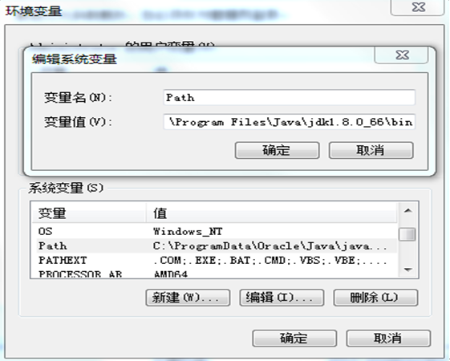
图 3-1 环境配置图

3.1.3检测是否环境变量配置成功
在搜索程序和文件中输入“cmd”，打开命令行模式，键入命令“java”，检测JDK是否安装成功，如果运行结果如图3-2所示，则表示配置环境变量成功。
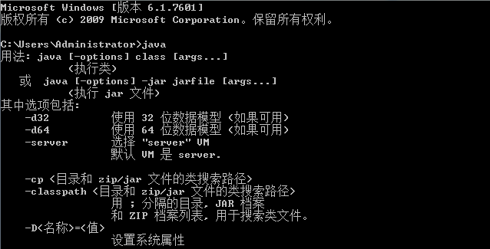
图 3-2 检测配置

tomcat服务器的安装及配置
(1)下载Tomcat文件，文件是一个exe的安装文件，下载后直接安装即可。
(2)同样安装时注意安装目录，因为一会要配置和java一样的环境变量。同样打开环境变量的配置窗口，在系统环境变量一栏点击新建。
(3)输入内容如下：
变量名：CATALINA_HOME
变量值：刚刚安装的路径，如图3-3：
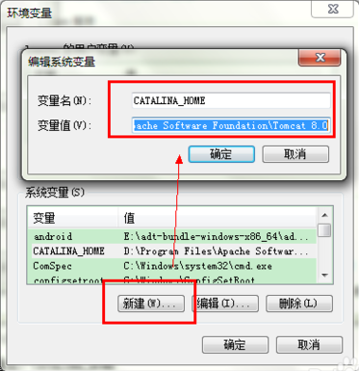
图 3-3 配置环境
（4）找到路径下的bin 文件夹，找到里面的执行文件，运行，然后执行下面的操作。打开浏览器，输入http：//localhost:8080.如果出现下面的内容说明成功了，如图3-4，3-5：
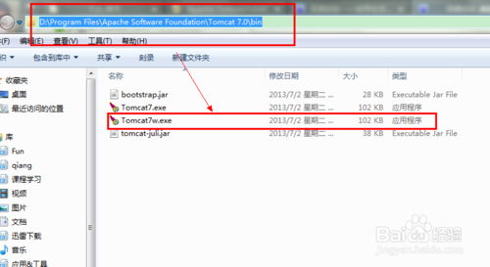
图 3-4 运行程序
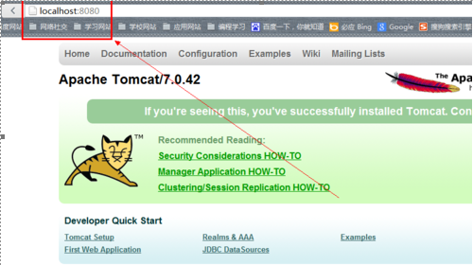
图3-5 成功界面
（5）打开Myeclipse2014，进入设置window->preference,找到下图箭头指向的地方，如图3-6：
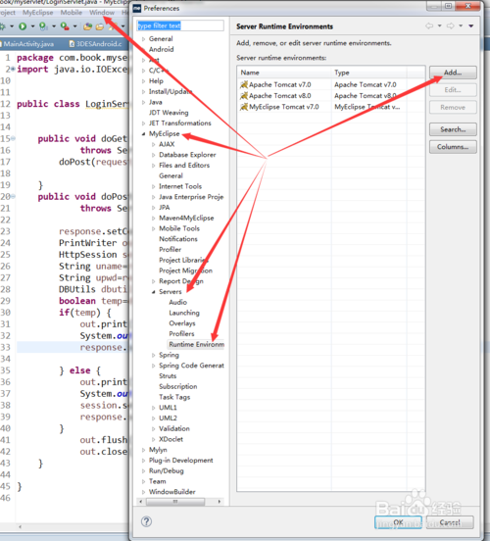
图 3-6 配置tomcat
（6）点击Add按钮进入下面界面，如图3-7：
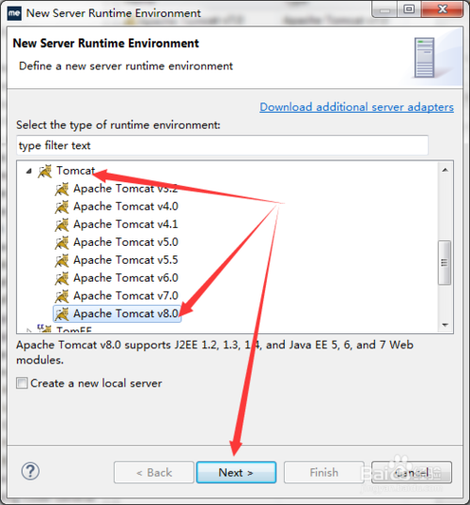
图 3-7 整合tomcat至MyEclipse
（7）点击next进入下面界面，如图3-8：
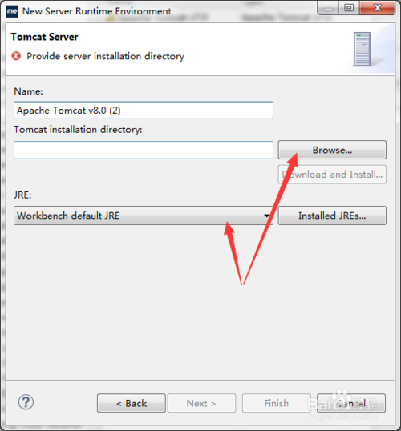
图 3-8 选择目录
（8）选择tomat，选择JRE环境，之后点击finish，如图3-9：
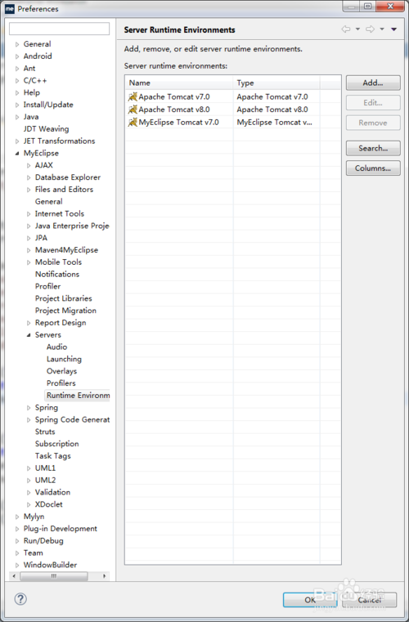
图3-9 JRE环境
（9）点击项目 右键- Run as，随便选择一个项目，如图3-10：
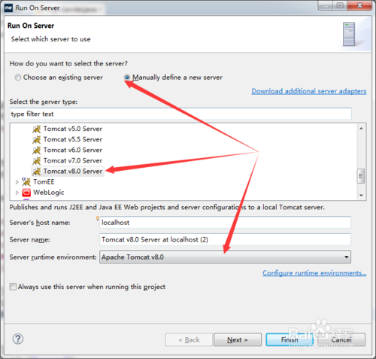
图3-10 选择项目
（10）点finish，至此，tomcat安装完成并且配置到了MyEclipse里面了。

3.3 MySQL的安装及配置
MySql的安装只需要下载安装包，然后根据自己的需要的模块进行选择，然后一直点击next,知道显示finisn即完成MySQL的安装，主要工作是在tomcat的环境变量配置上面，配置过程如下：
在windows命令提示符中输入mysql，提示“mysql”不是内部或外部命令。只需将MySQL安装路径添加系统环境变量即可。
如安装路径为“D:\Program Files\MySQL”目录，则进入mysql server的bin目录下复制路径；其次在环境变量中编辑变量Path，变量值中输入“;”后粘贴“D:\Program Files\MySQL\MySQL Server 5.7\bin”路径，最后从新打开命令提示符窗口运行mysql即可。如图3-11：
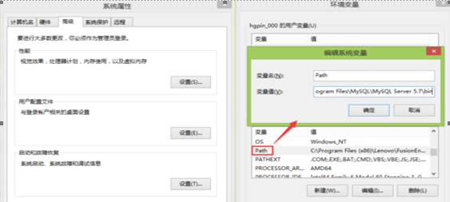
图 3-11 环境变量配置图

3.4 SDK的配置
Android SDK 是整个Android平台的核心，提供了Android应用开发所需要的API。将下载好的SDK安装包解压到SDK的路径，然后运行SDK Setup.exe，完成安装。
为了后续的使用方便，我们需要将Android SDK安装目录中的tools文件夹路径添加到环境变量中去，操作步骤和配置Java环境变量类似。
(1)右击“我的电脑”，依次选择“属性”，“高级系统设置”选项；
(2)选择“系统变量”中变量名为“Path”的项，单击“编辑”按钮，将Android SDK安装文件夹下的tools文件夹的路径加入到“Path”变量中，注意用“；”隔开，如图3—5所示：
(3)依次单击“确定”，环境变量就配置成功了。

第 4 章 手机个人课表后台系统的总体设计

4.1 手机个人课表后台系统界面设计
根据需求分析，为了很好的支持个人手机课表移动端App的稳定运行，考虑到系统后台需要包含的课程、学生、教师、班级和专业、课表排课等模块，而每个模块都要有自己的不同的操作，所以最后去确定后台主界面包括头部导航栏，主要为了实现比较美观的导航菜单以及用户登入、登出功能；左侧树形菜单，用来显示每个模块的子菜单，设计时考虑进入主页后显示的所有模块的总树形菜单，然后点击导航菜单任何一个模块的名称时，树形菜单变成该模块对应的树形菜单；右侧中心部分主界面是一个tab面板，设计思路为点击左侧菜单，tab面板显示相应的操作界面，如果该界面已经存在，会刷新该页面，这样既能保证可以多个操作进行同时进行，又能保证页面不会在一个页面重复出现，造成数据信息的出错。

4.2 基本功能要求
个人手机课表系统需要有课程相关信息的数据支撑，本人负责手机课表的后台数据部分，所以经分析需要有一下主要模块：
管理员登录、登出模块：此模块需要配置过滤器，防止用户不用登陆，随便根据页面路径拼接就能访问系统各个功能造成的数据的丢失和错误等。
课程信息的管理维护模块：此模块需要包含课程名称，上课时间，上课地点，上课时长（周次），开始周次，结束周次，所属专业等信息的增加、删除、修改、浏览、检索等功能。
课程排课模块:根据需要，此模块主要是根据相应的班级或者专业，排列该班级或者该专业的上课课表功能。
学生信息管理模块:包括学生信息的增加、删除、修改、浏览、检索等功能。
教师信息管理模块:包括教师信息的增加、删除、修改、浏览、检索等功能。
班级和专业信息管理模块，包括班级和专业信息的增加、删除、修改、浏览、检索等功能。

4.3 系统数据表结构
关系模式如下：
学生（学号、姓名、班级、密码、邮箱、电话、生日、年龄），学号为主键。
教师（教职工号、姓名），教职工号为主键。
课程（课程号、教师号、课程名、授课时长、周次、一周课时、上课地点），课程号为主键，课程名和教师号为外键。
课表（班级、id1_1,id1_2,id1_3,id1_4,id1_5,…,id5_1,id5_2,id5_3,id5_4,id5_5）班级号为主键，同时也为外键。
专业（班级号，专业名称）班级号为主键，同时也为外键。
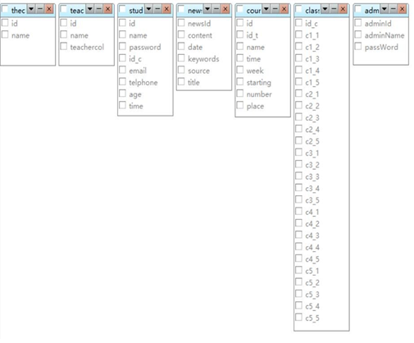
图 4-1 表视图

第 5 章 具体设计思路以及具体功能的实现过程

5.1 设计思路
根据对需求的分析，本系统采用Java的Struts2和hibernate进行后台的开发，使用html，jsp来做页面，使用JavaScript，jquery，easyUI来优化界面，并且使用MySQL进行数据存储，主要流程如下：
- 根据需要建立相应的数据库表，主要包括课程表，排课表，教师信息表，学生信息表，班级和专业信息表，并根据需求设置相应的主键外键。
- 打开MyEclipse，新建JavaWeb项目，命名为timetable001，作为个人手机课表的第一个版本。
- 下载struts2的jar包和hibernate的jar包导入，并做相应的配置，并测试是否成功。
- 配置Struts2和hibernate成功后做简单的数据库连接测试，测试通过则可以逐个模块进行开发。
- 开始进行欢迎（登录）模块进行开发。
- 下一步由于学生信息模块的开发需要有班级和专业信息，所以先进行班级和专业模块开发。
- 下一步由于需要排课系统进行时需要有学生的参与以及课程信息需要有任课老师，所以需要先进行学生信息模块和教师信息模块的开发。
- 最后进行排课系统的开发。

5.2主要功能的实现过程

5.2.1 建立数据库及相应的数据表
本系统使用的是MySQL数据库，同时安装有MySQL的控制台工具MySQL WorkBench，因此在数据库和数据表的建立将使用控制台建立，并根据E-R图，设置数据表之间的主键外键约束关系，具体操作如下：
（1）启动数据库，并打开MySQL Workbench，连接数据库。图中显示连接数据库对话框，如图5-1：
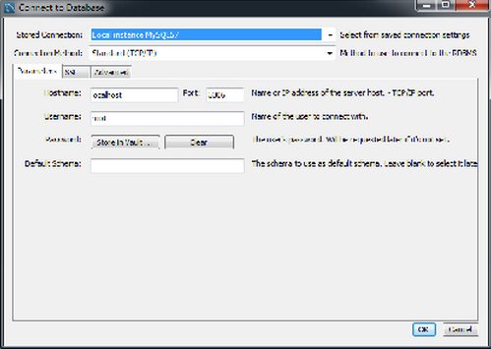
图 5-1 连接
（2）成功连接后，点击如图所示红色按钮，“create new Schema”，填写数据库名称,本数据库名称设置为timetable，Collation设置为默认的Server default，并点击“next”，如图:5-2：
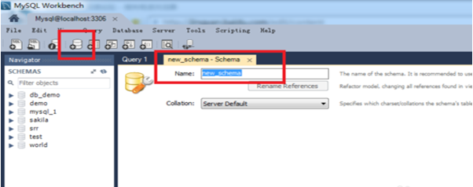 图 5-2 建数据库
（3）点击“apply”确定添加数据库，如图5-3：
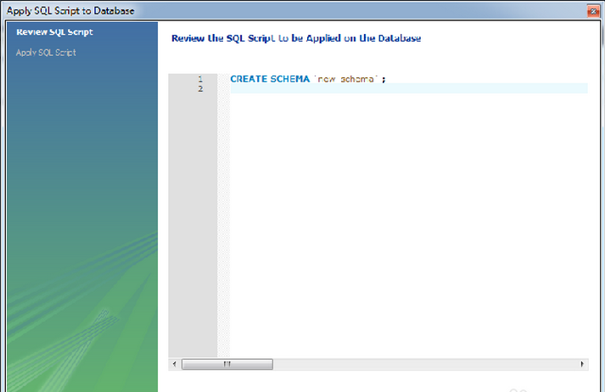
图5-3 确定
（4）看工作台左侧，如果我们创建的数据库名称已经显示在工作台左侧数据库列表里，则表示创建成功。如果未出现，可以在列表里点击鼠标右键，点击“refrench All”进行刷新。如果还未成功，可以分析原因并进行数据库的重新建立，如果创建成功如图5-4：
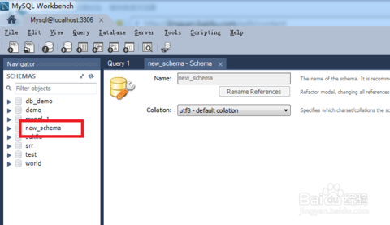
图 5-4 查看数据库

（5）数据库创建成功后，我们开始创建相应的数据表。点击鼠标左键，选中我们创建好的数据库菜单下面的“tables”，然后点击鼠标右键，选择“Create Table”，并输入相应的表名称，表字段以及 主键、非空、自增等属性创建数据表，如图5-5：
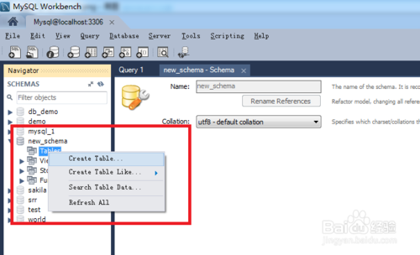
图5-5建表
例如,下图为本系统的课程表的数据库表的创建，如图5-6：
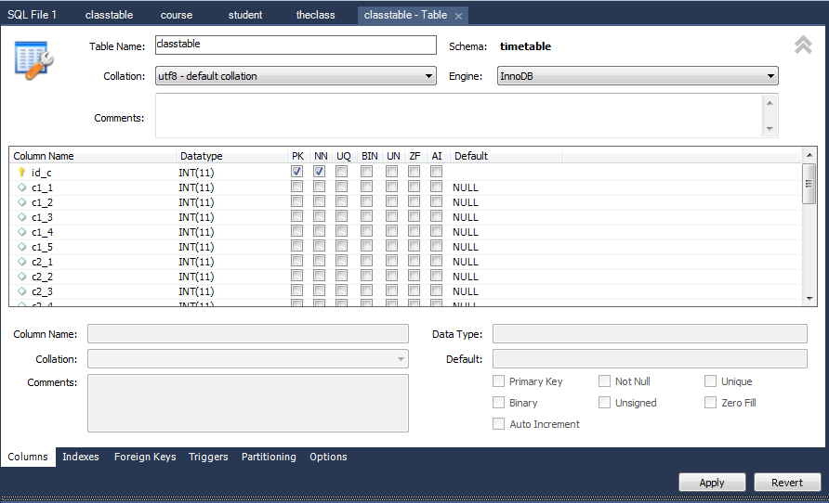
图 5-6 加字段

(6)成功后，可以鼠标左键点击该表并选择“select row”,在显示出的面板里进行数据的编辑。
(7)表关系。根据系统实际分析，没有班级就没有班级课程表，没有任课老师就没有课程表里面的任课老师字段，没有专业和班级，就没有学生的所属专业和班级，所以据此设计表关系为，班级和专业数据表里的班级id为班级专业表的主键，为学生表的外键；老师表里面的id字段为老师表的主键，为课程信息的外键，以及班级表的id字段为班级表的主键，为排课表的外键，具体操作语句为：“ALTER TABLE table_name ADD CONSTRAION pk_name FOREIGN KEY(列名) REFERENCES table_name(列名); ”

5.2.2新建项目并导入JAR包。
1. Struts2
Struts2是基于Sun J2EE平台开发的MVC框架，其主要是采用Servlet和JSP技术来实现的。由于Struts2能很好的满足应用开发的需求，并且简单易用，稳定迅速，在国外的使用非常流行。Struts2通过把Servlet、JSP、信息资源以及自定义标签整合到一个统一的框架里面，开发人员使用其进行开发时无需使用自己编码实现全套MVC编程模式，极大的方便了开发人员的开发流程，节省开发时间，因此说Struts是一个很好的应用框架。
2. Hibernate
Hibernate是一个开放源代码的对象关系映射框架，它对JDBC进行了非常轻量级的对象封装，使得Java程序员可以随心所欲的使用对象编程思维来操纵数据库。 Hibernate可以应用在任何使用JDBC的场合，既可以在Java的客户端程序实用，也可以在Servlet/JSP的Web应用中使用，最具革命意义的是，Hibernate可以在应用EJB的J2EE架构中取代CMP，完成数据持久化的重任。，Hibernate可以在应用EJB的J2EE架构中取代CMP，完成数据持久化的重任。
通过对这两个框架的分析，其优良的性能足以完成个人课表后台系统的开发需求，加上自己之前做项目时对这两个项目已经进行过了解和使用，并且由于时间问题，为能对Spring框架进行学习，因此在本系统中采用了Struts2+hibernate进行开发。主要配置流程如下：
(1)打开MyEclipse，并点击file->new->javaWeb创建新的项目，并命名为metable001,作为个人手机课表后台管理系统的第一个版本。
(2)下载最新版本的支持Struts2和hibernate的jar包，并复制到项目的MEAT-INF文件夹下面的lib文件夹，然后点build path即可。
(3)创建实体类以及其对应的映射文件，以学生的表实体威力，代码如下：
(4)配置hibernate.Cfg.xml配置文件。Hibernate的配置文件主要包含连接数据库的参数配置，连接池的配置，以及注册映射文件。本系统的主要配置信息如下代码：
(5)配置Struts2的配置文件Struts.xml
(6)Struts2的配置文件一般使用默认的配置即可，主要包括框架的过滤器配置和对Action的管理配置。Struts2以package形式管理Action配置，常用的属性有包名，指定扩展的包名，命名空间。配置完毕后并启动Struts2的过滤器。本系统的Struts2.xml文件的配置如一下代码：
(7)配置好配置文件后，开始创建Action类。Student模块的action类主要为主要代码：
(8)编写使用Struts2标签的jsp页面即可。

5.2.3登录模块的开发
登录模块的开发主要是为了用户在登录后才能访问后台管理信息，以防止数据的丢失和泄露，主要实现的原理是在登录页面输入UserName和password字符串后，将username通过hibernate匹配数据库是否含有一样的字符串，如果没有检索到字符串，提示输入的用户名不存在，继续跳转到登录界面；如果有，在将输入的password字符串和数据库获取的password数据串进行匹配，如果匹配成功，则登录成功，跳转到主要操作界面。如果匹配不成功，则提示用户存在，用户密码错误，请更正，继续跳转到登录页面进行重新登录，主要实现流程如下：
(1)创建并美化登录页面index.jsp。如图5-7：
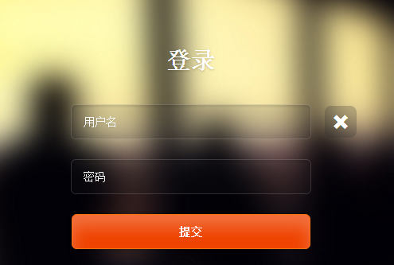
图5-7 欢迎界面
(2)创建登录用户的model成，主要包含用户id，用户姓名，登录密码字段。如图5-8：
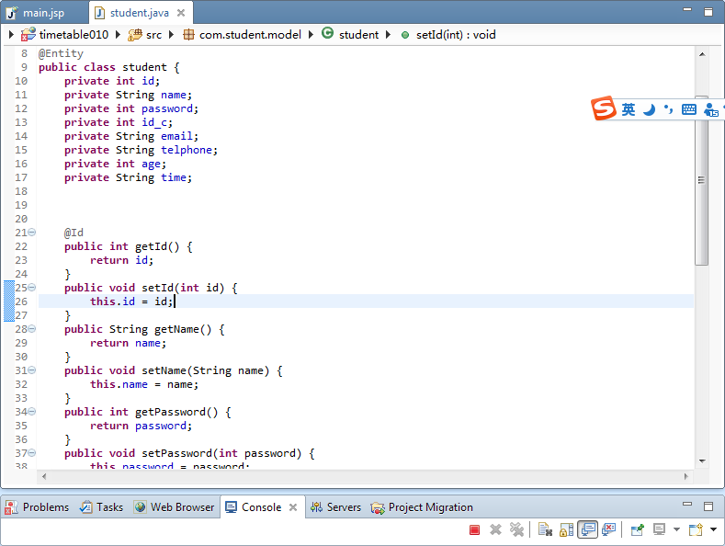
图5-8 学生实体类图

(3)将用户model映射到hibernate的配置文件中
(4)配置hibernate的连接数据库的信息。如图5-9：
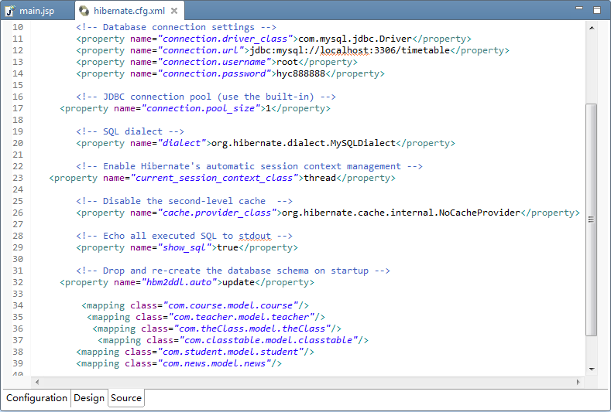
图 5-9 配置
（5）配置Strust2 的配置文件Strust.xml。此过程需要在Strust2的配置文件中添加用户登录使用的包，用来控制登录成功应该跳转的页面和登录失败应该跳转到页面。如图5-10：
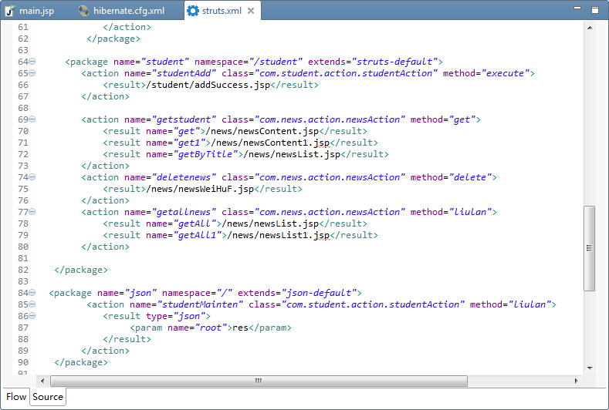
图 5-10 Struts2配置
(6)编写从jsp页面中获取数据，并和通过hibernate获取的数据库数据匹配的action类。此类主要包含的控制是如果匹配结果是空（null），则返回的字符串为null，跳转到登录界面，并提示用户不存在；如果为error，跳转到登录页面并提示登录密码错误；如果返回字符串为success，则提示登录成功，并跳转到主界面（main.jsp）。

5.2.4 学生信息管理模块的实现
主要信息：在个人手机课表的后台系统中，学生作为一个主要使用课表的群体，因此后台数据对学生模块的信息维护的开发相当的关键。关于课表，学生的基本信息应该包含基本的学生学号（id），学生姓名（name），所属班级（id_c），登录密码（password）这些基本的信息。为了是学生信息更加完善和实用，本系统还加入了学生年龄（age），联系方式（telphone），邮箱（email），生日（birthday）字段，添加这些字段还可以作为一些检索的条件，方便对学生有选择的查看。
主要功能：学生模块的管理主要包括学生录入，学生查询，学生浏览，删除学生信息以及学生检索功能。其中检索功能是本模块的重点，主要加入了单条件检索，组合条件检索，模糊检索，以及区间检索功能。
页面实现：在学生模块的开发中，为了保证信息的准确合理以及美观，在学生信息添加的时候在页面上进行了表单的美化以及表单验证功能。如电话号码验证只能输入的只能是数字；必填字段如果为空的话进行提醒并无法提交表单；邮箱格式验证邮箱格式必须正确。并且生日信息的录入采用日期插件，简洁美观实用，省去手动录入的繁琐和错误。在学生的列表模块，实用jquery封装的Easyui插件，通过自己修改，开发出美观实用操作方便的界面。主要功能具体实现如下：
(1)学生信息添加功能
第一步：学生实体类（studentModel）的实现。建立相应的model包，并且为各个字段添加get()，set()方法以及加入@Entity和@Id标签。并将studentModel映射到hibernate的配置文件中。
第二步：新建学生添加student.jsp页面。在页面中加入学生信息对应的表单，然后添加使用Struts2的标签的头文件：
然后在form表单上的input标签上加入name属性，name名称分别对应相应的studentModel字段。然后使用js添加表单上的邮箱验证，非空验证，电话号码的数字验证，以及学生登录密码的重复是否相同的验证，如图5-11：
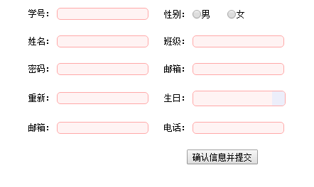
图5-11 添加表单
第三步：实现hibernate的DAO封装
DAO对象是模块化的数据库访问组件，DAO对象包括：对持久化类的基本操作，插入、查询、更新、删除操作。之前sessionFactory由取得配置文件的对象config.BuildSessionFactory();产生。升级到4.0之后取得session的方法有所改变，hibernate增加了一个注册机ServiceRegistryBuilder 类。要先生成一个注册机对象，然后所有的生成SessionFactory的对象要象注册机注册一下再用。生成方法还是config.buildSessionFactory()方法，不过加了个注册机的参数。config.buildSessionFactory(ServiceRegistry registry);
本系统的具体实现为：
Configuration configuration = new Configuration().configure();
serviceRegistry = new StandardServiceRegistryBuilder().applySettings(configuration.getProperties()).build();
this.sessionFactory = configuration.buildSessionFactory(serviceRegistry);
this.session=sessionFactory.openSession();
第四步：获取Session对象后，封装DAO层save()方法。
第五步：新添加Service成包，将DAO层的方法封装至Service层（服务层）save()方法。
第六步：在action层调用Service层的save()方法，将jsp页面上的input信息录入数据库操作，如果录入成功则返回“success”字符串；如果录入失败，返回“false”字符串。
第七步：配置Struts.xml文件。在文件中新建student package，并设置result=“success”，跳转到添加成功界面；result=“false”，跳转到添加失败界面。
(2)学生信息检索和维护功能
学生信息模块在Strust2和hibernate的配置文件的配置中已经进行配置，主要区别就是Action中的需要添加SelectById()或者SelectByName方法()。检索一直是一个很关键的功能，在实际的应用的系统中，往往会有非常大的数据量，我们没法一 一查看，检索能帮助我们快速有效的获取需要的信息。本系统在检索信息中，采用了 异步处理的办法，这样更方便用户及时的更换检索条件去搜索需要的信息，不像减少同步加载反复的更换页面进行操作的麻烦，检索结果也更加直观。本系统在对学生模块设计的检索包括学号检索，名称检索，以及像淘宝网站一样的多条件组合检索，具体实现如下：
第一步：添加检索页面studentSelect.jsp。本系统采用easyUi的datagrid主键作为检索结果的容器，该容器能很好的显示表格型数据，需要的数据格式为json结构。然后为页面添加用来检索的文本框或者选择框，如图5-12：
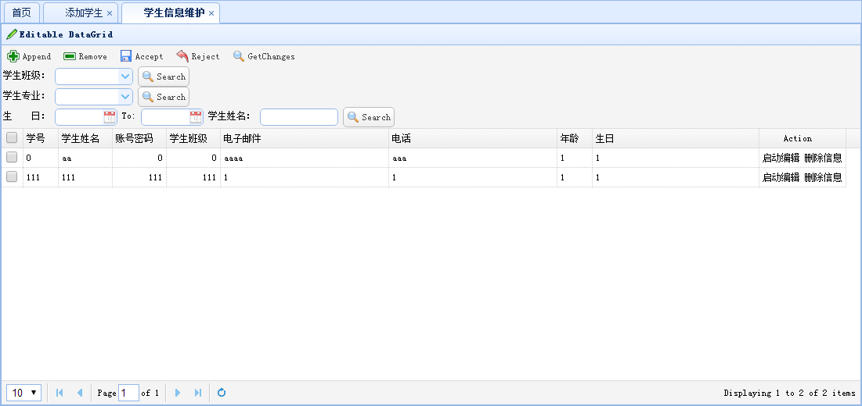
图5-12 列表
第二步：编写检索的DAO方法。此方法主要是使用DAO方法中的模糊查询进行实现的，通过对检索条件的查询，列表范围会缩小，映射成一个小的列表。在此小的列表基础上进行第二个条件的检索，一直检索到最后一个条件，即得到最终结果。具体代码如下：
public List listInCondition(String name ,String years,String type,String category,String place){
List<baseinfo> list;
sessionHelp sh=new sessionHelp();
sh.begin();
Session s=sh.getSession();
Criteria critera =s.createCriteria(baseinfo.class);
if(name!=null && !name.equals("")){
critera.add(Restrictions.like("name",name,MatchMode.ANYWHERE));
//critera.add(Restrictions.in("name", values))
}
if(years!=null && years!=""){
critera.add(Restrictions.like("years",years,MatchMode.ANYWHERE));
//critera.add(Restrictions.in("years", years));
}
if(type!=null && type!=""){
critera.add(Restrictions.like("type",type,MatchMode.ANYWHERE));
//critera.add(Restrictions.in("type", types));
}
if(category!=null && category!=""){
critera.add(Restrictions.like("category",category,MatchMode.ANYWHERE));
//critera.add(Restrictions.in("category", categorys));
}
if(place!=null && place!=""){
critera.add(Restrictions.like("place",place,MatchMode.ANYWHERE));
//critera.add(Restrictions.in("place", places));
}
list=critera.list();
}
第三步：编写Action类的Select()方法。在页面部分使用Jquery获取各个组合条件框的值，并且使用加入特殊字符进行拼接后一字符串的形式传给Select()方法，在Select()方法中使用substring()函数对字符串进行切割，切割成各个参数后传给DAO的检索方法即可，具体代码实现如下：
public String listSelectResult ()throws Exception{
System.out.println("start...");
baseinfoService bs = new baseinfoService();
//System.out.println("action "+b.getType());
String name,s1,s2,s3;
System.out.println(str);
int index=str.indexOf("/a");
int index2=str.indexOf("b");
int index3=str.indexOf("c");
s1=str.substring(index+2, index2);
s2=str.substring(index2+1, index3);
s3=str.substring(index3+1);

if(index==0){
name=null;
}
else{
name=str.substring(0, index);
}
System.out.println(name);
if(s1.equals("全部")){
s1=null;
}
if(s2.equals("全部")){
s2=null;
}
if(s3.equals("全部")){
s3=null；
//this.list=bs.listInCondition(name,s1,s2,s3, null);
this.showlist=bs.ListSelectResult(name,s1,s2,s3, null);
this.count=this.showlist.size();
System.out.println(count);
return SUCCESS;
}

5.2.5 课程模块实现
手机课表后台信息管理系统的实现过程中，课程模块是其中的一个重点。在课表的使用工程中，学生最直接接触的信息就是课程信息。本系统设置课程信息时，考虑到实际需求不仅为课程程设计了一些基本字段：课程Id、所属专业、上课地点、课程名课程，还为课程设置了一共需要上多少周，课程开始周次，单周或者双周上课属性。并为课程设置了灵活的增加、删除、浏览、检索能功能，具体实现如下：
(1)课程信息添加功能
第一步：课程实体类（courseModel）的实现。建立相应的model包，并且为各个字段添加get()，set()方法以及加入@Entity和@Id标签。并将courseModel映射到hibernate的配置文件中。
第二步：新建学生添加courseAdd.jsp页面。在页面中加入学生信息对应的表单，然后添加使用Struts2的标签的头文件,添加对应课程（course）各字段的文本框，并 为各个文本框分别加入name属性，name属性名称分别对应相应的courseModel字段。然后使用Jquery对课程Id，课程名，上课时长、地点等做表单验证。
第三步：使和学生模块管理相同的方法，获取Session对象。
第四步：封装hibernate的用来对课程进行增、删、改、查的DAO方法。
第五步：新添加Service层包，将DAO层的方法封装至Service层（服务层）save（）方法。
第六步：在action层调用Service层的save（）方法，将jsp页面上的input信息录入数据库操作，如果录入成功则返回“success”字符串；如果录入失败，返回“false”字符串。
第七步：配置Struts.xml文件。在文件中新建student package，并设置result=“success”，跳转到添加成功界面；result=“false”，跳转到添加失败界面。
(2)课程信息检索和维护功能
课程信息模块在Strust2和hibernate的配置文件的配置中已经进行加入。一些基本的操作和配置同上。检索一直是一个很关键的功能，在实际的应用的系统中，往往会有非常大的数据量，我们没法一 一查看，检索能帮助我们快速有效的获取需要的信息。本系统在

5.2.6 排课系统模块实现
课表排课系统模块，设计成了以班级为单位设置课程表，所以课表管理系统表包括班级字段（在数据库中该字段为主键）以及一周的对应课程（5*5）个字段（一周排列五天课程，一天五节课）。具体实现过程如下：
第一步：建立对应的课表信息实体类（所有的模块该部分处理方式均相同，在学生添加模块已经做了介绍，因此不做重复介绍）。
第二步：封装DAO层操作以及Service层的数据添加save（）方法。
第三步：新建classTableSet.jsp页面。由于考虑到系统的美观实用和易操作性，本系统在对课程进行排列时使用了easyUI的拖拽功能组件。该拖拽功能页面部分美观，操作方便，但是在向后台传输数据时难度较大，所以本系统实现该功能，并能顺利的将数据传递到后台，并录入数据库是本系统的亮点设计之一。为了减少输入和数据准确，在排设程表的时候现有班级和课程均来时数据库信息的查询，然后现有班级一下拉框的形式显示，现有课程通过迭代的方式一列表的形式存在，方便直接拖动到课程表里。如图5-13：
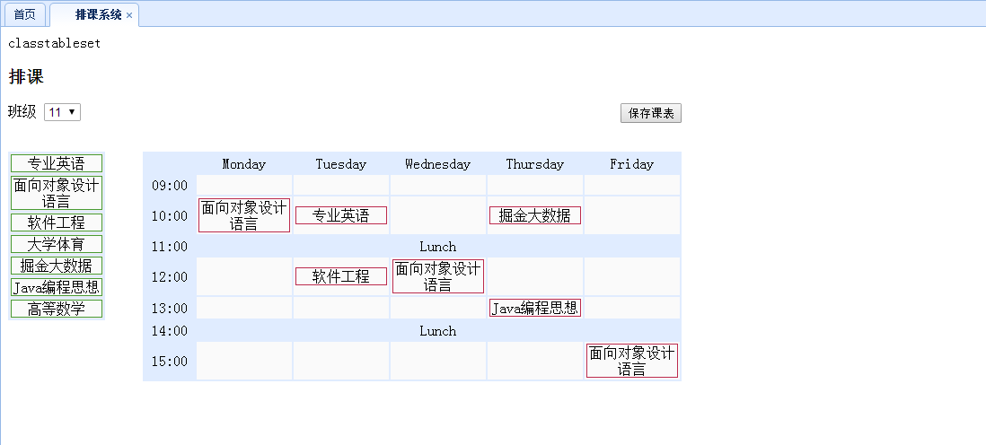
图 5-13 课程表
第五步：排设课表的Action类的save()方法的实现。根据上述功能需要，该方法需要有四个主要功能：
(1)该类需要调用课程信息的Service层的liulan()方法，获取现有课程名称，以列表的形式显示在jsp页面上。
(2)该类需要调用班级信息的Service层的Liulan()方法，获取现有班级的班级号，以下拉框的形式显示在classtableSet.jsp页面上。
(3)需要获取jsp页面传来的拼接好的字符串，然后拆分成班级号（id_c）和相应时间段对应的课程。由于传过来的是课程名称，本系统设计为课表信息存储的是班级id和每个时段需要上的课的课程id，然后在获取课程表信息时，是通过获取相应的课程id，再去查询到详细的课程信息显示给用户。因此，此Action的save()方法需要根据传来的课程名字list(数组)，查询课程id list(数组)。
(4)最后调用课表信息模块的Service层的save()方法，实现将数据录入数据库。
第六步：配置Struts.xml文件。在文件中新建classtable package，并设置result=“success”，跳转到添加成功界面；result=“false”，跳转到添加失败界面。

第 6 章 代码优化
在之前的项目中，没有很清楚的了解过代码优化的概念，这本次项目中，经网上查询知道所谓代码优化是指对程序代码进行等价（指不改变程序的运行结果）变换。等价的含义是使得变换后的代码运行结果与变换前代码运行结果相同。优化的含义是最终生成的目标代码短（运行时间更短、占用空间更小），时空效率优化。
代码优化的主要步骤为：精简代码,头部优化,权重标签使用及图片优化。在这四个环节中，精简代码是最基础、最根本。精简代码是指清除或者简化页面中的代码，从而达到降低页面体积、提高页面的用户体验及搜索引擎优化性的目的。
精简代码主要分为以下五个步骤：
(1)清理垃圾代码。 垃圾代码是指那些在删除的情况下也不会影响页面正常显示的非必要代码。不要小看这些代码，他占据了很大的空间，不仅影响性能还影响搜索引擎的计算时间，所以代码最好是手写，如果用frontpage，word，dreamweaver，等工具写的话，产生的垃圾代码会非常多，所以手动清理掉。
(2)html标签转换，主要是指使用短标签替换在网页中实现同样效果的长标签。例如与，两周都是对字体加粗，但是比多出五个字符，如果页面很多的话，就会产生很多冗余代码。
(3) css优化。css优化主要是改变css的调用方式，以及避免使用css为重要内容定义样式。使用div+css方式制作页面，一方面防止垃圾代码，另一方面可以减少重复代码。这种方式对搜索引擎非常友好。
(4)js优化。js对搜素引擎极不友好。目前搜索引擎不能解析javascript生成的页面或者内容。所以重要的内容不能用js脚本生成;
(5)表格优化，传统的页面基本都是用table。但是这种方式对搜索引擎非常不友好，所以不建议用table
因此，根据此概念，我首先对代码做了以上优化，在这做完以上优化之后，我又对本系统的后台内容部分做了适当的优化，主要为在原来系统代码中，每个模块的增加信息时，我对各个字段均采用了类似于：student.id=id这种格式，将前台表单里的input文本框里面的值赋给student实体类的id字段，经查询和测试发现，此过程在input属性里加入name=id后，由于使用的是Struts2的标签，Struts2会将其默认的对应到student实体的对应字段上，因此在save()方法里，无需在对每个字段进行复制，能直接调用Service成的save()方法讲实体添加进数据库。

第 7 章 系统测试
本系统的测试主要采用分类测试的方法，即各个模块的相同功能模块进行一块测试，主要包括登录模块的测试，各个模块的信息的录入测试，各个模块的信息的浏览和检索测试，各个模块信息的删除测试。
（1）登录模块测试
进入登录页面login.jsp,然后输入用户名和密码，查询数据库已有的数据信息有 （name：admin password：123）因此选用三组数据进行测试：
用户名：adminnn 密码：123,测试结果为前台页面提示：“用户不存在，请重新输入！”,并依然跳转回登录界面。
用户名：admin 密码：123456,测试结果为前台页面提示：“密码错误，请更正后重新输入！”，并依然跳转回登录界面。
用户名：admin 密码：123,测试结果为前台页面提示登录成功，两秒后跳转到主界面。
（2）各模块信息添加和删除测试
将每个模块的表单进行填写，然后点击确认信息并提交，信息能正常录入到数据库中。重复提交将会添加失败，但并未做处理，此BUG需要修复。填写各个模块的需要删除的对象的id，点击提交，能正常删除数据库信息。但是填写不存在的ID没有做处理，此BUG需要修复。
（3）各模块信息检索和维护测试
经测试，通过输入不同的组合条件或者单个条件，均能检索出对应的结果。
（4）表单验证
在必填文本框，未输入数据，信息框显示为红色，并且后面有语句提醒：“this input is necessary！”，并且表单无法提交，在填写后文本框变为白色；在电话号码内添加非数字字符无法添加；在邮箱验证里面没有@字符以及.会提示：“请输入正确的邮箱格式！”；在密码重复验证框里，如果和上一个密码框输入的字符不同，会提示：“两次密码需要相同！”，最后根据提示，全部输入为正确的信息格式时，提交表单成功。

第 8 章 结论与展望

8.1 结论
毕业设计，是对大学四年所学知识最全面最系统也是最后一次的检验，这是对我们毕业生一次难得的锻炼机会，也是我们四年来做的最大的一个项目，所以我很珍惜这个设计。javaWeb的开发知识面比较广泛，其中要用到的知识有html,jsp,easyUI等页面知识，然后由于很多数据的传输是异步传输，所以需要用到的知识还有javaScript,ajax,jquery等脚本语言以及数据库的知识。所以我在本系统的开发中也遇到了很多的问题，特别是有前台和后台的数据传输的时候，容易出现问题。其中一个典型的例子就是在各个模块数据进行浏览的时候，easyUi要求的数据格式是json格式，后台数据要转换成json数据格式，并且Struts2的result类型要设置成type=json,并且要想支持json格式，需要额外导入六个json相关的jar包，版本错误还会出现冲突，在此耽误了好多时间，不过最终通过上网查询、向老师和同学资讯解决了该问题。程序的调试，是需要耐心的，每一个功能的实现，都会经历不同的程序问题，在初次调试时大部分是不成功的，并且即使成功还有许多BUG需要处理，比如数据的重复录入问题。网上的资料，良莠不齐，每一个问题与答案都需要自己亲自去调试验证。现在遇到的每一个问题都是你以后程序工作的宝贵财富。因为，你亲自调试过这个错误，所以你会有更好的经验，来促进快速完成一个项目。程序开发，需要耐心。需要我们以极大的耐性去开发，去调试。同时在这个过程中我们也要有自己的创造性思维。每一个程序都需要我们去构思它，将我们的想法通过代码来实现。

8.2 进一步工作的方向
在进行了一段的对手机课表后台信息管理系统的开发之后，我对系统有了更深的认识课体会，在学到很多新知识后，也发现了很多不足的地方。在系统开发时，有时进行到一半工作是发现了更为优化的实现方法，在对手机课表的功能需求上也有了更多的了解，因此，在之后的工作中，我们首先准备对本系统的一些BUG进行修复。然后根据现有的需求和分析，还会逐步加入节假日调停课课程表自动提醒与更新、学生可以查寻自己感兴趣的别的班级选修课程等功能。

参考文献
[1]戴伟辉.信息系统分析与设计 [M].北京:高等教育出版社,2005.
[2]王珊.数据库系统概论 [M].北京:高等教育出版社,第四版.2008.
[3]汪令江等．奇思异想编程序（VC篇）[M]. 北京：国防工业出版社，2004.
[4]冉春玉,姚辉.基于C/S和B/S模式的进销存系统的设计和实现[M].武汉:武汉理工大学
报.2003.
[5]软件工程-理论、方法与实践/吴军华主编.西安：西安电子科技大学出版社，2010.9
[6]蔡剑，景楠.Java Web应用开发：J2EE和Tomcat[M].北京：清华大学出版社，2004.
[7]安忠，吴洪波.管理信息系统[J].中国铁道出版社,2002,(2).
[8]王怀宇.网页设计与制作标准教程(第一版)[M].西安:西北工业大学音像出版社,2006.2
[9]邵杰等编著.网页设计三合一[M].北京:地质出版社,2008.8
[10]仝春灵，沈祥玖主编.数据库原理与应用(第一版)[M].北京:中国水利水电出版社,2003.8
[11]周恒,张雨,王国辉. Visual FoxPro数据库开发关键技术与实例应用[M] .北京:人民邮电出 版社,2004,(5).
[12]薛华成等编著.管理信息系统(第五版)[M].北京:清华大学出版社,2007.8
[13]陈林,陈艳华,魏珉.Visual FoxPro数据库开发实例精粹[M].北京:电子工业出版社,2005,(1).
[14]白永军.Visual FoxPro程序开发项目案例[M].北京:清华大学出版社,2004,(5).
[15]韩利娟.基于Structs框架的教务管理系统的设计与实现[J].福建电脑.2010(08)
[16]陈戍.基于WEB的成教教务管理系统设计探讨[J].中国科技信息.2010(11）
[17]叶建国.高校教务管理问题浅析[J]. 文教资料.2012(03)
[18]朱璜润,唐建华.教务管理信息化建设探讨[J]. 卫生职业教育.2012(02)
[19]Allen, S. & 崔康. 智能手机跨平台开发高级教程[M].北京:清华大学出版社,2011
[20]郭少豪. 创意之匙：Android手机交互应用开发[M].北京:中国铁道部出版社,2011

致 谢
在做毕业设计的过程中难免会碰到一些比较困难的问题，因此我们要善于跟老师或者同学及时沟通来共同解决问题，也可以去图书馆查阅书籍，还可以利用网络资源或者网络提问的方式来解决问题。但是由于我们的知识面比较窄，在碰到很多新的知识时无从下手，并且在很多时候需要确定解决方案时，自己都做不了决定，多谢郑作勇老师耐心的帮我分析方案实施利弊，在程序走不动的时候郑老师也耐心的帮我查询，直至最终解决。
通过这几个月的、的努力和学习，最终在郑作勇老师帮助下完成了个人手机课表的后台信息管理系统，虽然时间过得很快，眼看就要毕业了，但是在成长的路上有老师和同学们相伴的时光是美好的，值得我深深的回忆。

附 录

附录 I 外文原文
Finding Security Vulnerabilities in Java Web Applications with Test Generation and Dynamic Taint Analysis
Yu-Yu Huang, Kung Chen, and Shang-Lung Chiang

Abstract. This paper investigates how to combine techniques of static and dynamic analysis for finding security vulnerabilities in Java web applications. We present a hybrid analyzer that employs test case generation and dynamic taint analysis to achieve the goal of no false negatives and reduced false positives.

1 Introduction
Web applications are prone to various kinds of security vulnerabilities. Ac cording to OWASP [1], injection, such as SQL injection (SQLI) [2], and cross-site scripting (XSS) [3] are two major kinds of vulnerabilities identified by Both of them have the same root cause: the lack of proper validation of user’s input. An attacker can exploit unchecked input by injecting malicious data into a web application and using the data to manipulate the application. In the case of SQL injection, the hacker may embed SQL commands into the data he sends to the application, leading to unintended actions performed on the back-end database. Similarly, in a cross-site scripting attack, the hacker may embed malicious JavaScript code into dynamically generated pages of trusted web sites. When executed on the machine of a user who views the page, these scripts can steal user cookies, deface web sites, or redirect the user to malicious sites. Fig. 1 displays a simple Java web program in servlet form that can easily be exploited by the cross-site scripting technique. This code snippet obtains a user name (name) and a user id (id) from user input by the method invocations req.getParameter("name")(Line 2) and req.getParameter("id") (Line 3), respectively. These two pieces of user input are not checked before they are used in other places in the program. In particular, they are sent back to the browser verbatim via the invocations of the writer.println method in Line
10 and 15, respectively. To attack the program, the hacker can enter malicious JavaScript code into the name and id fields, whose values will be set to variables s1 and s2, and then sent to the user browser for execution.
0 public class XSS_Ex extends HttpServlet { void
1 doGet(HttpServletRequest req, HttpServletResponse resp) {
2 String name = req.getParameter("name");
3 String id = req.getParameter("id");
4 PrintWriter writer = resp.getWriter();
5 String s1 = name;
6 String s2 = id.substring(1);
7 int sum = 1;
8 if (s1.matches(".[A-Z][^0-9]+")){
9 if (s2.matches("[A-Z][0-9]+")) {
10 writer.println(s1+s2); //sink
11 } else {
12 for (int i=0; i10)
15 writer.println(s2); //sink
16 } else {
17 LinkedList c1 = new LinkedList();
18 c1.addLast(name);
19 c1.addFirst("123");
20 Object[] array = c1.toArray();
21 List c2 = java.util.Arrays.asList(array);
22 writer.println(c2.get(0)); //sink
23 }
24 }}

Fig. 1 Motivating Program Such unchecked input vulnerabilities are also called taint-style vulnerabilities as they can be modeled by the tainted object propagation problem in which tainted information from an untrusted “source” (e.g., req.getParameter) propagates, through data and/or control flow, to a high-integrity “sink” (e.g., writer.println) without being properly checked or validated [4]. To address the tainted object propagation problem, the research community has devised many methods using the technique of program analysis, including static and dynamic analyses. Both of them have their own pros and cons. Specifically, static analysis supports high coverage detection of vulnerabilities, but usually causes many false positives due to inevitable analysis imprecision. As for dynamic analysis, although it produces highly confident results, yet it may cause false negatives without complete test cases. To avoid false negatives and to reduce false positives, we present in this paper a hybrid approach to finding taint-style vulnerabilities in a Java web application. Section 2 describes our hybrid approach in detail. Section 3 presents the set of microbenchmarks we devised to evaluate our approach. Section 4 discusses related work and Section 5 briefly concludes this paper. Finding Security Vulnerabilities in Java Web Applications

2 The Hybrid Vulnerability Analyzer
In the tainted object propagation problem, the program path that connects a source point and a sink point is referred to as a vulnerable path. Our analyzer finds such taint-style vulnerabilities in two stages: test case generation and dynamic taint analysis. Fig. 2 displays the structure and main execution steps of the two stages.

Fig. 2 Structure and Execution Steps of the Hybrid Analyzer
2.1 Test Case Generation In this stage, we generate the test cases for the dynamic taint analyzer to run. The goal of this stage is to obtain test cases that cover all vulnerable paths. We di-vide the task into three main steps, namely path finding, path constraint collection and constraint solving. We describe them as follows. Firstly, we conduct a global control flow analysis on the program to create a complete call graph of the program. Then we traverse the call graph in a topological order to find all program paths, including those inter-procedural ones. Vulnerable paths are identified during the traversal. For example, there are in total six paths in the program of Fig. 1, but only four of them are vulnerable. Table 1 shows the specification of the six paths.
Secondly, for each vulnerable path, we apply the techniques of symbolic execution [5] to generate the path constraints over program input variables such that input data satisfying these constraints will result in the execution of that path. For example, after performing symbolic execution over path 1 in a backward traversal, we obtain the following constraints: four equations in conjunctive form.
s2 \in RegularExpr(/[A-Z][0-9]+/) &&
s1 \in RegularExpr(/.[A-Z][^0-9]+/) &&
s2 == id.substring(1) &&
s1 == name_0;
Finally, we employ the Kaluza string solver [5] to solve path constraints and obtain the test cases. For example, given the constraints of the four vulnerable paths in table 1, Kaluza will find solutions for three of them, as shown in Table 2, and report that path 4 is infeasible (‘@’ represents a wildcard character).

2.2 Dynamic Taint Analysis
In this stage, we run the program on each test case generated in the previous stage and track the dynamic dataflow of tainted objects throughout the execution. If a tainted object reaches any sensitive sinks, the underlying vulnerable path is considered a verified (true) vulnerability. To accomplish this task, we need to instrument the program with code that tracks the propagation of tainted objects. Here we utilize the instrumentation mechanism of the AspectJ language [6]. In particular, we developed a taint tracking aspect and instrument the program with the aspect using the AspectJ compiler, ajc. Finding Security Vulnerabilities in Java Web Applications 137 Our taint tracking aspect maintains a repository of tainted objects, called taintset. Initially, only objects from user input are deposited into the taintset. As the instrumented program executes, the aspect will trace the propagation of tainted objects, resulting in addition or deletion of objects from the taintset. The detailed design of such aspects can be found in the third author’s thesis [7]. Applying the taint tracking aspect to the three test cases listed in Table 2, we get the report in which the paths associated with test case 1 and test case 2 are recorded as true vulnerabilities, whereas path 6 associated with test case 3 is not. This is valid since, in Figure 1, the argument passed to the sink method (writer.println) in Line 22 is the constant string “123”, which is obviously innocuous. By contrast, a static analyzer for Java will most likely report this (path 6) as a vulnerability, which is indeed a false positive.

3 Evaluation
We have done a preliminary evaluation of our hybrid approach by applying it to a set of 22 micro-benchmark programs. Branches are the common examples of false negative results for dynamic analyzers; and data structures often mislead static analyzers to give false positive results. Therefore, besides method calls and loops, the foci of our microbenchmarks are branches and data structures such as arrays and collections. Detailed descriptions of these microbenchmarks can be found in the first author’s master thesis [8]. As we expected, our hybrid analyzer finds all embedded vulnerabilities in the microbenchmarks, i.e., no false negative (F.N.) results. But, in three benchmarks, the use of data structures to propagate tainted objects has made our static control flow analyzer produce some false positive (F.P.) results.

4 Related Work
Monga et al [9] presented a hybrid analysis framework in which static analysis techniques are employed to reduce the runtime overhead of the instrumentationbased online taint monitor module. Our hybrid approach is partly inspired by the work of Kiezun et al [10]. They also combine test generation and taint analysis to detect security vulnerabilities, but their novel test generator is based on dynamic analysis that combines concrete and symbolic execution. By contrast, our test generator is based static analysis.

5 Conclusion
In this paper, we presented an approach for detecting taint-style vulnerabilities in Java web applications through hybrid analysis techniques. Our proposal applies control flow analysis and symbolic execution to generate test data that exhaust all potentially vulnerable paths in the target program. Then, we employ an aspectbased dynamic taint analysis to run the program with the test data and track the 138 Y.-Y. Huang, K. Chen, and S.-L. Chiang flow of tainted data for verifying the vulnerabilities. The preliminary results indicate that our approach can attain the goal of reducing false positive results and eliminating false negative results.

附录 II 外文译文
在测试生成和动态污点分析java Web应用程序中发现的安全漏洞

黄玉玉 Kung Chen and Shang-Lung Chiang
摘要：本文研究了如何结合静态和动态分析技术在java Web应用程序中发现的安全漏洞。我们提出了一种混合分析仪采用测试用例生成和动态污点分析实现无假阴性的目标和减少误报。

1 引言：网络应用很容易出现各种安全漏洞。根据OWASP [ 1 ]，注射，如SQL注入（C）[ 2 ]，和跨站脚本（XSS）[ 3 ]是由他们发现的漏洞两大类有相同的根源：对用户输入正确的验证缺乏。

2混合脆弱性分析
攻击者可以利用未经检查的输入，注入恶意数据到一个网络应用程序和使用的数据来处理应用程序。在SQL注入的情况下，黑客可以嵌入的SQL命令为他发送到应用程序的数据，导致意外的行为对后台数据库进行。同样，在一个跨站点脚本攻击，黑客可以将恶意JavaScript代码到动态生成的页面信任网站。当执行在用户查看网页的机器，这些脚本可以盗取用户的cookie，污损的网站，或者将用户重定向到恶意网站。图1显示了一个简单的java web程序中的servlet的形式，可以很容易地通过跨站点脚本技术开发。这段代码获取用户的名称（姓名）和一个用户ID（ID）从用户输入的方法调用请求。getParameter（“name”）（2行）和要求。getParameter（“ID”）（3行），分别。在程序中使用其他地方之前，这2个用户输入都没有检查过。特别是，他们被送回地浏览器通过在线的writer.println方法调用
10和15，分别。攻击程序，黑客可以进入恶意JavaScript代码的名称和ID字段的值将被设置为变量S1和S2，然后发送到用户的浏览器执行。
0 public class XSS_Ex extends HttpServlet { void
1 doGet(HttpServletRequest req, HttpServletResponse resp) {
2 String name = req.getParameter("name");
3 String id = req.getParameter("id");
4 PrintWriter writer = resp.getWriter();
5 String s1 = name;
6 String s2 = id.substring(1);
7 int sum = 1;
8 if (s1.matches(".[A-Z][^0-9]+")){
9 if (s2.matches("[A-Z][0-9]+")) {
10 writer.println(s1+s2); //sink
11 } else {
12 for (int i=0; i10)
15 writer.println(s2); //sink
16 } else {
17 LinkedList c1 = new LinkedList();
18 c1.addLast(name);
19 c1.addFirst("123");
20 Object[] array = c1.toArray();
21 List c2 = java.util.Arrays.asList(array);
22 writer.println(c2.get(0)); //sink
23 }
24 }}
图1激励程序检查输入的漏洞也被称为污染风格的漏洞，他们可以仿照污染对象扩展问题，污染的信息来自不受信任的来源（例如，请求getParameter）传播，通过数据和/或控制流，一个正直的“汇”（例如，作家。println）没有正确检查或验证[ 4 ]。为了解决污染的对象传播问题，研究界已经制定了许多方法，使用程序分析技术，包括静态和动态分析。他们都有自己的优点和缺点。具体而言，静态分析支持漏洞高覆盖率的检测，但通常导致由于不可避免的分析不多的误报。至于动态分析，虽然它产生高度自信的结果，但它可能会导致假阴性，没有完整的测试案例。为了避免假阴性和降低误报率，本文提出了一种在java的web应用漏洞发现污染风格的混合方法。第2节详细介绍我们的混合方法。3部分介绍了组的微我们设计来评估我们的方法。第4节讨论了相关的工作和5节简要总结本文。java的web应用程序中发现的安全漏洞。
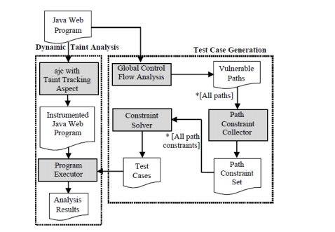
图2混合分析器的结构和执行步骤
2.1测试用例生成在这个阶段，我们生成测试用例的动态污点分析运行。这个阶段的目标是获得所有脆弱的路径的测试案例。我们提供的任务分为三个主要步骤，即寻找路径，路径约束集和约束求解。我们描述如下。首先，我们进行了一个全局控制流分析的程序，创建一个完整的调用图的程序。然后，我们遍历的拓扑顺序，以找到所有的程序路径，包括那些跨程序的调用图。在遍历过程中确定了易损路径。例如，在图1中，总有六条路径，但其中四个是脆弱的。表六显示了1条路径的规范。
其次，对于每一个脆弱的路径，我们应用的技术的符号执行[ 5 ]产生的路径约束的程序输入变量，这样的输入数据，满足这些约束将导致该路径的执行。例如，在进行符号执行路径1在向后遍历后，我们得到如下的约束：在连接形式的四个方程。
s2 \in RegularExpr(/[A-Z][0-9]+/) &&
s1 \in RegularExpr(/.[A-Z][^0-9]+/) &&
s2 == id.substring(1) &&
s1 == name_0;
最后，我们采用卡鲁扎串解[ 5 ]解决路径约束和获得测试用例。例如，在表1四脆弱的路径约束，卡鲁扎会发现其中三的解决方案，如表2所示，并报告说，4路是不可行的（“@”代表通配符）。

2.2动态污点分析
在这个阶段，我们的程序运行在每一个测试案例在前一阶段产生的，在执行跟踪污染物体的动态数据流。如果一个受污染的物体到达任何敏感的接收器，潜在的脆弱路径被认为是一个验证（真实）的漏洞。为了完成这项任务，我们需要使用代码来跟踪被污染的对象的传播。在这里，我们利用AspectJ语言[ 6 ]仪表机制。特别是，我们开发了一个污点跟踪方面和仪器使用AspectJ编译器方面的程序，美国。在java web应用137我们的污点跟踪方面维持一个污点对象库发现的安全漏洞，称为taintset。最初，只有从用户输入的对象存入taintset。为检测程序执行方面将跟踪污染对象的传播，从taintset导致对象添加或删除。在第三位作者的论文[ 7 ]中可以找到这样的方面的详细设计。采用跟踪技术方面的三个测试例列在表2中，我们得到的测试用例和测试用例1 2相关的路径记录为真实的漏洞报告，而路径6与测试案例3不。这是有效的，在图1中，参数传递到接收器的方法（作家。println）22行是常量字符串“123”，这显然是无害的。相比之下，一个java静态分析器将最有可能报告（6路）的一个漏洞，这确实是一个假阳性。
3评价
我们已经做了一个初步的评估，我们的混合方法，将其应用到一组的22个微基准程序。分支是动态分析器的假阴性结果的常见实例；数据结构经常误导静态分析器，给出假阳性结果。因此，除了方法调用和循环，我们的微焦点是分支和数据结构如数组和集合。这些微的详细描述可在第一作者的硕士论文[ 8 ]发现。正如我们所预料的那样，我们的混合分析仪在微，即发现所有嵌入的漏洞，没有假阴性结果（F.N）。但是，在三个基准数据结构传播污染的对象的使用使得我们的静态控制流分析器产生一些假阳性结果（部）。

4相关工作
提出了一种混合的分析框架中，静态分析技术来降低的instrumentationbased在线污染监测模块的运行时开销。我们的混合方法，部分灵感来自kiezun等人[ 10 ]的工作。他们还将测试生成和污点分析检测安全漏洞，但是他们的新型测试发电机动态分析的基础上，结合具体的符号执行。相比之下，我们的测试生成器是基于静态分析的。
5结论
在本文中，我们提出了一种通过杂交分析技术检测java web应用污染风格的漏洞。我们的建议适用于控制流分析和符号执行，以产生测试数据，耗尽所有潜在的易受攻击路径的目标程序。然后，我们使用一个向动态污点分析运行与测试数据的程序和跟踪138 Y - Y黄，K. Chen，S. L.蒋流污染数据验证漏洞。初步的研究结果表明，我们的方法可以达到的目标，减少假阳性结果，并消除假阴性结果。

附录 III 毕业设计任务书
毕业设计任务书

（个人手机课表的设计与实现）
一、毕业设计目的
本系统的设计与开发旨在根据对现在大学生对课程信息管理的需求的了解，加上对市场现有手机课表功能不足的分析与改进，实现一款基于Android系统开手机课程管理系统，使学生通过手机上网功能与校园网服务器之间的通讯可以直接获取学校数据库上的个人课程信息表的查看，或者手动设置个人课程信息，以及对课程表的随时的调整，并能及时收到上课信息的提醒等功能，减少学生手动录入信息的工作以及由此可能带来的错误，减少学生对纸质课程表的依赖，实现真正的自动化，智能化课程信息管理，方便学生对课程信息的随时随地的掌握。
二、主要内容
本系统主要结合现在大学生实际需要，为了更好的满足学生使用的需求以及更好的对课程信息的数字化管理，开发系统主要包括后台数据系统的支持模块，前端移动端的APP模块。其中移动端App模块主要包含课程表的设置模块、查看模块、修改模块，课程提醒模块，课程下载打印等主要模块。后台数据系统主要根据移动端需求设置了教师信息维护模块，学生信息维护模块，课程信息维护模块，专业班级信息模块，课程表模块。本人主要负责后台数据系统模块的设计和开发，前端由别的小组成员进行开发。
三、重点解决的问题
针对现在大学生对课程信息管理的需求，本系统主要实现一款基于Android系统开手机课程管理系统，使学生通过手机上网功能与校园网服务器之间的通讯可以直接获取学校数据库上的个人课程信息表，减少学生手动录入信息的工作以及由此可能带来的错误，实现真正的自动化，智能化课程信息管理。
四、主要技术指标或主要参数
本系统的总体设计目标是使用java的Strust2框架+hibernate框架实现个人手机课表后台信息管理系统。在数据存储部分，由于java和MySQL数据的对接良好，本系统采用MySQL数据库进行时护具存储。在前台页面部分，使用jsp和html技术进行页面部分开发，使用JavaScript和ajax进行控制，同时使用EasyuI进行页面的表单验证和美化。
五、基本要求
1）在系统功能设计上各个功能要实现增删改查，可以进行正常的操作。
2）系统需要包含登录模块，不能直接拼接页面链接进入。
3）需要作出性能优良稳定，对一些不合法信息进行提示和说明，有良好的操作引导说明。

- 其它（包括选题来源）
本次毕业设计选题来源于实践。在本系统开发过程中要注意各个模块之间的相互联系，主键、外键的约束等。

指导教师： 年 月 日

附录 IV 开题报告
华北水利水电大学本科生毕业设计开题报告
学生姓名 | 王中亚 | 学号 | 201215304 | 专业 | 计算机科学与技术
题目名称 | 个人手机课表的设计与实现（WEB模块）
研究或设计概述  （500字左右） | 班级课程表是一个学校管理学校学生课程安排的重要组成部分，良好的课程安排系统可以保证学校每一个学生正常安排自己的课程学习计划,和某些学校的教育资源得不到充分的利用。根据调查显示，很多高校的大学生因忘记课表导致上课迟到，上课地点错误是的现象频发。  针对现在大学生对课程信息管理的需求，本系统主要实现一款基于Android系统开手机课程管理系统，除了具备常见课程管理系统的一般设置和查看功能外，还具备以下课程表下载打印、上课时间提醒、通过手机上网功能与校园网服务器之间的通讯（由于经费问题和权限问题，本系统暂使用本地数据库进行模拟）以直接获取学校数据库上的个人课程信息表，减少学生手动录入信息的工作以及由此可能带来的错误，实现真正的自动化，智能化课程信息管理。后续还会逐步加入节假日调停课课程表自动提醒与更新、学生可以查寻自己感兴趣的别的班级选修课程等功能。  经过认真分析,决定采用java语言编写个人手机课表后台信息管理系统。系统初步设想的功能主要有：后台信息管理系统主要子模块：  - 课程信息的增加、删除、修改、检索等信息维护模块。  - 根据班级或者专业对课程进行排课模块。  - 支撑排课模块进行的学生信息、老师信息、班级信息的增加、删除、修改、检索等信息维护模块。  数据库系统主要子模块：  - 数据各类数据表以其其表关系的设置。
主要内容 | 本系统主要结合现在大学生实际需要，为了更好的满足学生使用的需求以及更好的对课程信息的数字化管理，开发系统主要包括后台数据系统的支持模块，前端移动端的APP模块。其中移动端App模块主要包含课程表的设置模块、查看模块、修改模块，课程提醒模块，课程下载打印等主要模块。后台数据系统主要根据移动端需求设置了教师信息维护模块，学生信息维护模块，课程信息维护模块，专业班级信息模块，课程表模块。本人主要负责后台数据系统模块的设计和开发，前端由别的小组成员进行开发。
主要参考文献（不少于10篇） | [1]戴伟辉.信息系统分析与设计 [M].北京:高等教育出版社,2005.  [2]王珊.数据库系统概论 [M].北京:高等教育出版社,第四版.2008.  [3]汪令江等．奇思异想编程序（VC篇）[M]. 北京：国防工业出版社，2004.  [4]冉春玉,姚辉.基于C/S和B/S模式的进销存系统的设计和实现[M].武汉:武汉理工大学学报.2003  [5]软件工程-理论、方法与实践/吴军华主编.西安：西安电子科技大学0出版社，2010.9  [6]薛华成等编著.管理信息系统(第五版)[M].北京:清华大学出版社,2007.8  [7]安忠，吴洪波.管理信息系统[J].中国铁道出版社,2002,(2)  [8]王怀宇.网页设计与制作标准教程(第一版)[M].西安:西北工业大学音像出版社,2006.2  [9]邵杰等编著.网页设计三合一[M].北京:地质出版社,2008.8  [10]仝春灵，沈祥玖主编.数据库原理与应用(第一版)[M].北京:中国水利水电出版社,2003.8
采取的主要技术路线或方法 | 本系统的总体设计目标是使用java的Strust2框架+hibernate框架实现个人手机课表后台信息管理系统。在数据存储部分，由于java和MySQL数据的对接良好，本系统采用MySQL数据库进行时护具存储。在前台页面部分，使用jsp和html技术进行页面部分开发，使用JavaScript和ajax进行控制，同时使用EasyuI进行页面的表单验证和美化。
时间安排 | 第3～4周：查阅开发本系统的相关资料与文献。  第5～6周：对系统的总体框架进行分析，对任务进行详细的规划和设计，制订好计划时间表。  第7周：数据库设计以及测试。  第8～9周：对系统设想的功能进行模块设计以及测试。  第10～11周：将各个功能模块整合并进行总体测试。  第12～13周：毕业论文的编写、修改，准备答辩。  第14周：进行答辩。
指导教师意见 | 签 名：  年 月 日
备注

